**Каржевич Ян Аврамов (Karżewicz Jan)**

15 января 1792 г – крещение (НИАБ 136-13-894, лист 15, №1/1792-р (ориг)).

**НИАБ 136-13-894:** Лист 15. **Метрическая запись №1/1792-р (ориг).**

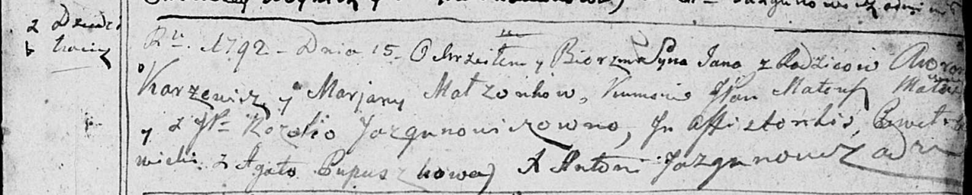

Дедиловичская Покровская церковь. 15 января 1792 года. Метрическая запись о крещении.

Karżewicz Jan – сын родителей с деревни Дедиловичи.

Karżewicz Awram – отец.

Karżewiczowa Marjana – мать.

Mat... Mateusz, JP – кум, шляхтич.

Jazgunowiczowna Rozalia, JP – кума, шляхтянка.

...wicki Paweł – ассистент.

Pupuszkowa Agata - ассистентка.

Jazgunowicz Antoni – ксёндз.